УДК 621.3.049.77

**Адаптивные системы управления электроприводАМИ**

**Таратута А.С., студент; Новиков Е.Н., доцент, к.т.н.**

*(Донецкий национальный технический университет, г. Донецк, Украина)*

Адаптивное управление нестационарными системами электроприводов может заключаться не только в изменении параметров регуляторов в соответствии с изменением параметров объектов управления, но и в изменении структуры регуляторов и структуры системы управления в целом. Необходимость такой перенастройки возникает обычно в тех случаях, когда существенно меняются динамические свойства систем электроприводов. Связано это главным образом с изменением режимов их работы. Существенное изменение динамических свойств системы электропривода происходит, например, при переходе вентильного электропривода постоянного тока из режима непрерывных токов преобразователя в режим прерывистых токов или при переходе вентильного электропривода переменного тока из двигательного режима в тормозной.

При выполнении системы управления электроприводом с подчиненной обратной связью по току объект управления в контуре регулирования тока описывается передаточной функцией

 (1 )

параметры объекта считаются постоянными, регулятор тока выполняется как ПИ -регулятор и передаточная функция замкнутого контура определяется выражением .

 (2)

В режиме прерывистого тока преобразователя ток начинается и заканчивается нулевым значением в течение каждого интервала времени ,где fceт — частота сети. В этом случае с точностью до интервала времени Тможно пренебречь электромагнитными переходными процессами в цепи «преобразователь—двигатель», но необходимо учитывать существенно изменяющееся с углом проводимости тиристоров λэквивалентное сопротивление преобразователя *RЭ .* Сопротивление *RЭ* в прерывистом режиме определяется как функция угла λ в соответствии с формулой

 (3)

где  — постоянная величина.

При уменьшении тока преобразователя уменьшается и λ*.* Принципиально можно допустить пределы изменения углов проводимости тиристоров от значения λ= *2π/ m,* соответствующего начально-непрерывному режиму преобразователя, до 0. При этих пределах изменения λсопротивление *RЭ* будет меняться от значения 2fсетm Lя.ц до бесконечности. Если считать, что RЭ > RД *,* то сопротивление якорной цепи будет в основном определяться эквивалентным сопротивлением преобразователя RЯ ≈ RЭ .

Тогда объект управления в контуре регулирования тока будет описываться передаточной функцией

 (4)

Еслистремиться к сохранению динамических свойств замкнутого контура регулирования тока в режимах прерывистых и непрерывных токов, то регулятор тока для прерывистого режима должен быть интегральным:

  (5)

где  — постоянная времени *РТ; * = TTП*.*

Принимая во внимание (3) , постоянную времени *РТ* можно записать как

 (6)

Таким образом, при переходе электропривода из режима непрерывных токов в режим прерывистых токов необходимо перейти от структуры ПИ -регулятора тока к структуре И -регулятора и изменять постоянную времени *РТ* пропорционально квадрату угла проводимости тиристоров.

Техническая реализация адаптивного *РТ* с переключением структуры и изменением параметров может быть, например, такой, как показано на схеме рис. 1, а.. Регулятор тока состоит из последовательно соединенных звеньев: пропорционально-интегрального, инерционного и пропорционального. Блок управления регулятором *(БУР)* производит переключение структуры *РТ* и изменяет постоянную времени интегрирующего звена при работе в режиме прерывистых токов. Логический блок *(ЛБ)* фиксирует моменты отсутствия тока и подключает в этом случае *БУР.* При непрерывном токе *ТП* резистор **R4** зашунтирован ключом **K1**в качестве которого может быть использован полевой транзистор, а сопротивление резистора **R5**имеет начальное значение, равное значению сопротивления резистора **R6** .Тогда передаточный коэффициент усилителя 3будет равен единице. Полагая, что выходное сопротивление усилителя 2мало, постоянной времени инерционного звена при шунтировании **R4**можно пренебречь. Тогда регулятор тока будет ПИ -регулятором с постоянными параметрами.

При появлении прерывистого тока подключается *БУР.* Ключ **K1** размыкается и остается разомкнутым до тех пор, пока существует прерывистый ток. Введенное в схему сопротивление **R4**совместив с емкостью С2 образуют инерционное звено, постоянная времени которого равна постоянной времени ПИ -регулятора (τиз = τрт). Сопротивление **R5** коммутируется с помощью ключа **K2** , управление которым производится от широтно-импульсного модулятора (ШИМ)со скважностью, пропорциональной квадрату угла λ. Регулятор тока становится И -регулятором с изменяющейся постоянной времени.

Для того чтобы получить сигнал, пропорциональный квадрату угла λ*,* необходимо получить сигнал, пропорциональный λ*,* и пропустить его через квадратичный преобразователь. Последовательность получения такого сигнала иллюстрируется рис. 1, *б*

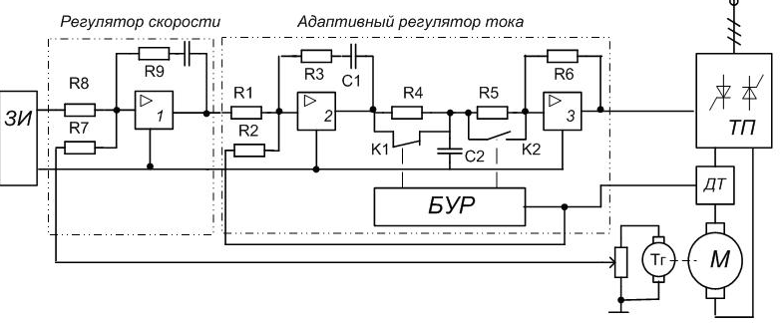

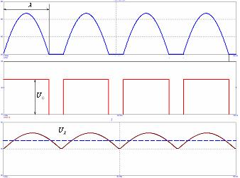

Рис.1. Структурная схема.

Постоянное напряжение *U0* модулируется в соответствии с прерывистым током iя и сглаживается. Получается напряжение Uλ *,* пропорциональное λ*.* Сопротивление R5 будет изменяться пропорционально *.* Передаточная функция такого регулятора

 (7 )

где k2 ( λ2) = R5 (λ2 )/R6— переменный коэффициент усилителя 3*.*

Схема самонастройки значительно упрощается, если использовать управление значением сопротивления R5пропорционально λ*.* Тогда коммутация ключа K2 производится сигналом uмд и не надо использовать дополнительный *ШИМ.* Такое управление возможно, если угол λс определенным запасом отличается от 0. В этом случае повышается также и быстродействие контура перенастройки параметров ***РТ****,* а переходные характеристики замкнутого контура тока приближаются к характеристикам, соответствующим стандартным настройкам при ступенчатых изменениях воздействий в системе*) с* непрерывным током якоря.